ขั้นตอนการค้นหา รหัส GPSC ผ่าน www.gfmis.go.th
ขั้นที่ 1 ไปที่ www.gfmis.go.th ดังรูป

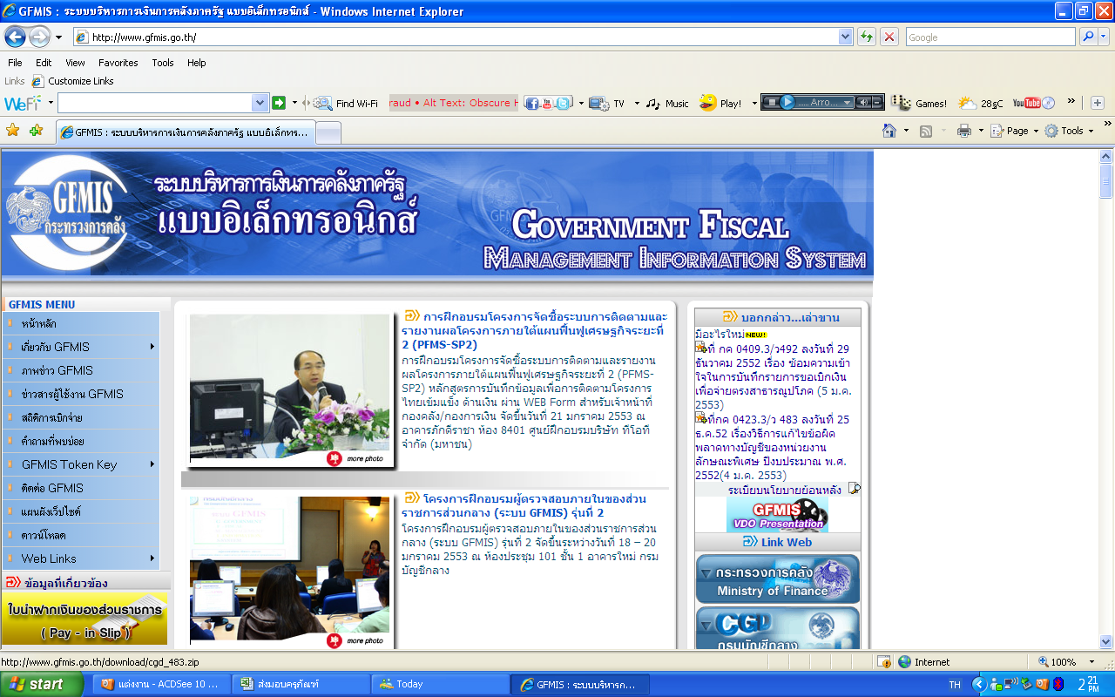

ขั้นที่ 2 คลิก web Links เลือก GFMIS REPORT

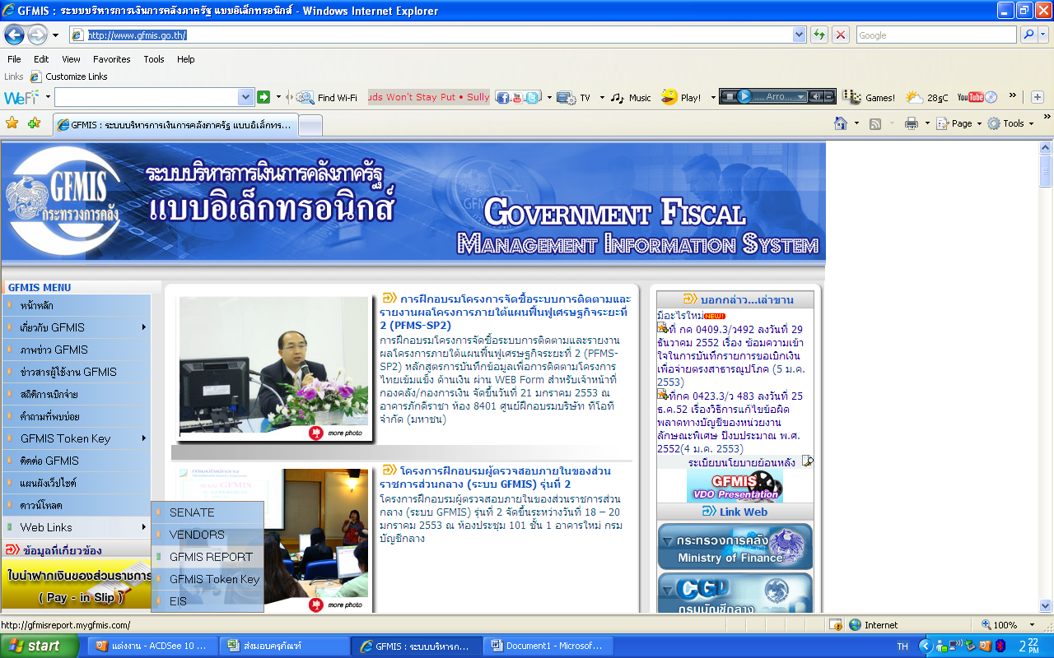

ขั้นที่ 3 กรอกรหัส User mane = R2000600049
Password = E0981
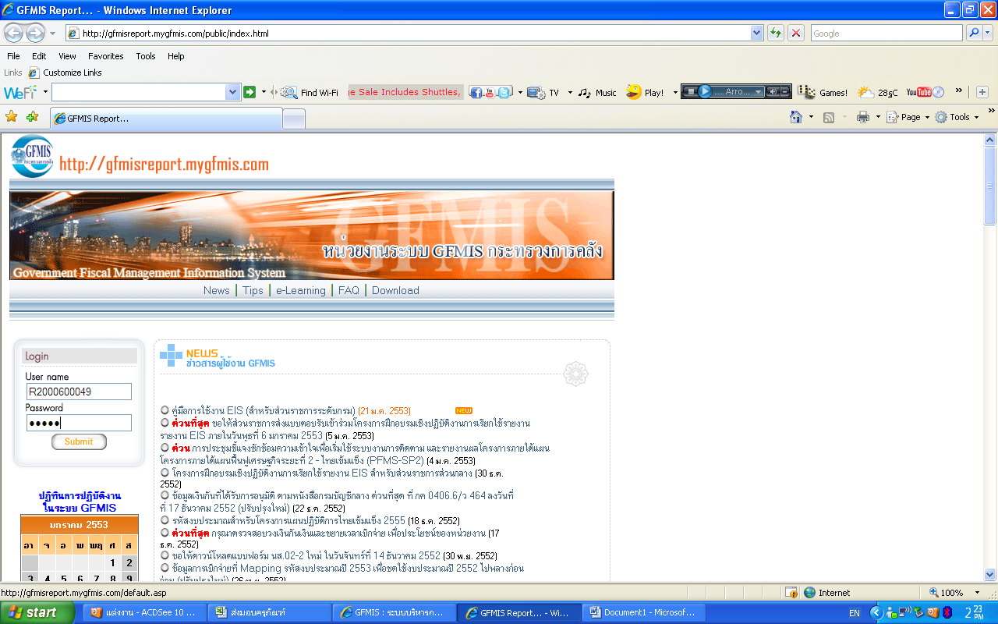

ขั้นที่ 4 เมื่อกรอกรหัส คลิก Search จะพบหน้าจอดังรูปด้านล่าง
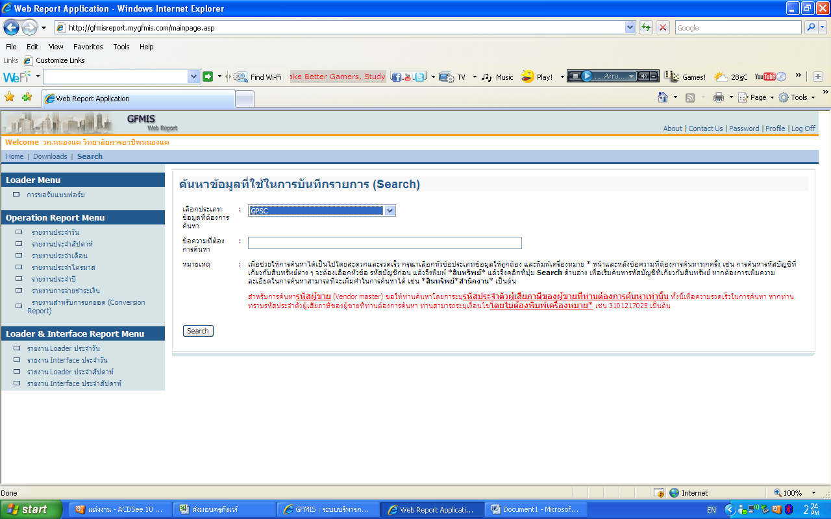

ขั้นตอนที่ 5 เลือกประเภทและกรอกข้อความที่ต้องการค้นหา เช่น *กระดาษ* แล้ว คลิก Search
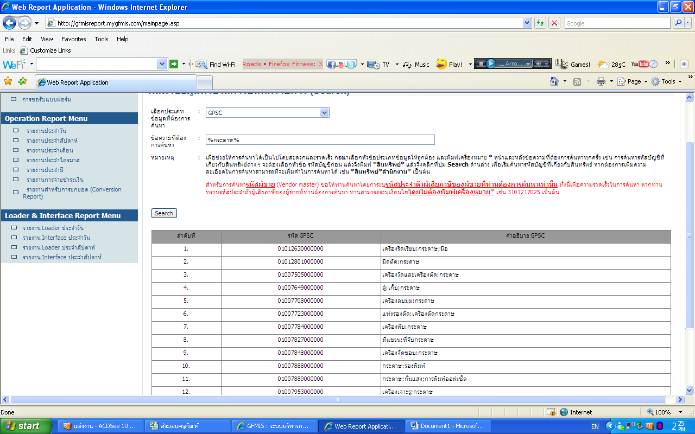

สิ้นสุดการค้นหา

